I – PRINCIPES DE RACCORDEMENT DES E/S TOR :
Effectuer les raccordements conforméments à l’affectation donnée.

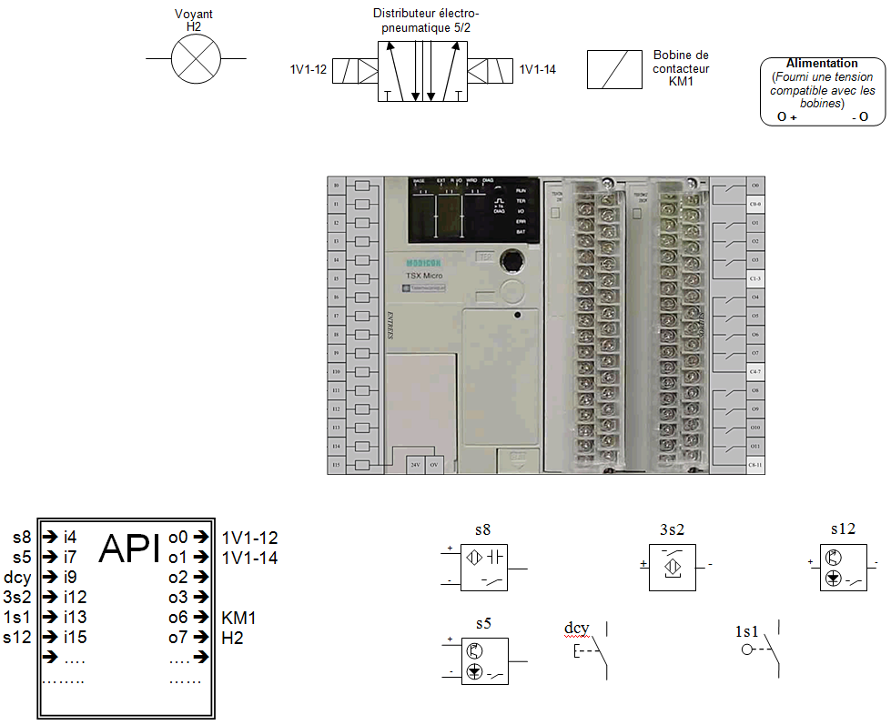

II – POSTE DE MONTAGE :
Un poste de montage a les caractéristiques suivantes : il permet d’assembler la coque sur le châssis de voitures miniatures. La PO est essentiellement composée de 2 vérins permettant le déplacement du châssis et de 2 ventouses permettant sa préhension.
Capteurs et affectation des entrées :
Capteur | Mnémonique | Schéma | Code API
Tige du vérin D rentrée. Capteur ILS 3 fils | d0 |  | I0,8
Tige du vérin D sorties. Capteur ILS 3 fils | d1 |  | I0,9
Tige du vérin A rentrée. Capteur ILS 3 fils | a0 |  | I0,10
Tige du vérin A sorties. Capteur ILS 3 fils | a1 |  | I0,11
Présence vide dans les 2 ventouses : vacuostat | v1 |  | I0,13
Actionneurs, préactionneurs et affectation des sorties :
Actionneur | Schéma Actionneur | Préactionneur | Schéma préactionneur | Sortie | Code API
Vérin double effet D : D+ et D- |  | Distributeur 5/2 monostable à commande électrique |  | Ordre d | O0,2
Vérin double effet A : A+ et A- (la tige de vérin est sortie en position initiale) |  | Distributeur 5/2 monostable à commande électrique |  | Ordre a | O0,3
Venturi V pour générer le vide |  | Distributeur 5/2 monostable à commande électrique |  | Ordre v | O0,4

Sur le schéma de la page suivante, effectuer le raccordement des entrées / sorties (commande et puissance) du poste de montage.

